Муниципальное бюджетное дошкольное образовательное учреждение
Курагинский детский сад №9 «Алёнушка»

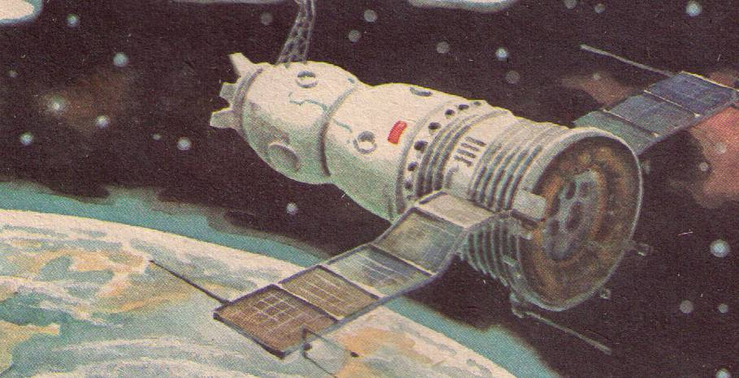
Автор проекта Васина О.И.

2012г.
ПРОЕКТ
«Мы покоряем космос»
Образовательная область: познавательно-речевое развитие дошкольников.
Вид проекта: информационно-творческий.
Цель: развитие у детей познавательного интереса к космосу и космонавтике.
Задачи:
-расширить представления и знания детей о космосе и космонавтике;
-познакомить детей с праздником Днем космонавтики в России;
- развивать у детей любознательность,
-воспитывать чувство гордости за своих великих соотечественников Ю. Гагарина, В. Терешкову, С Королёва, К. Циолковского и др.,
- формировать у детей интерес к истории страны;
-развивать творческие способности детей в музыке, художественной деятельности и конструировании;
- развивать и обогащать речь детей.
Участники проекта. Дети старшего возраста, их родители, воспитатели, учитель-логопед, музыкальный руководитель.
Продолжительность проекта. Среднесрочный ( 2 апреля - 13апреля)
Основные формы реализации проекта.
Непосредственно образовательная деятельность по образовательным областям познание, коммуникация, социализация, музыка, беседы, чтение художественной литературы; выставки детских работ, выставка книг по теме, сюжетно-ролевые игры, дидактические игры, просмотры видеофильмов и мультфильмов, заучивание стихов и загадок, прослушивание музыкальных произведений и разучивание песен, экскурсии, досуг.
Предполагаемый результат:
-дети получили новые знания и расширили свои представления о космосе и космонавтике;
- у детей сформирован интерес изучению космоса;
- дети подробнее узнали о профессиях связанных с космосом;
- у детей воспитано уважительное отношение к героям космоса;
- дети знают стихи и песни, загадки о космосе, используют их в своей речи и игровой деятельности;
- дети могут составить связный рассказ о космосе,
Продукт проектной деятельности. Высказывания детей о космосе, альбом «Наши космонавты», рисунки детей для выставок «Космос: далёкий и близкий»; подборка стихов, подборка пальчиковых игр; подборка загадок о космосе; сюжетно-ролевые игра «Космонавты», творческие отчеты семей по проекту (стенгазеты, видеофильмы, папки-раскладушки, фоторепортажи), материалы к «Астрономическому досугу»
Этапы работы по проекту
1 этап – аналитический (анализ ситуации, определение основных целей проекта);
2 этап – организационный (планирование предстоящей работы и прогнозирование её результатов);
3 этап – практический (усвоение новых знаний, навыков и умений, привлечение родителей, пополнение предметно-развивающей среды);
4 этап - заключительный, подведение итогов.
Методическое сопровождение
«Программа воспитания и обучения в детском саду» под редакцией М.А. Васильевой, Е.Е. Гербовой, Т.Комаровой, М.: 2007.
И.А. Агапова, М.А. Давыдова. Беседы о великих соотечественниках с детьми 5-7 лет. М.: СФЕРА: 2007.
Н.В. Алёшина. Патриотическое воспитание дошкольников. Конспекты занятий.
М.:УЦ ПЕРСПЕКТИВА: 2008.
Л.Г. Горькова, А.В.Кочергина, Л.А. Обухова. Сценарии занятий по экологическому воспитанию дошкольников. Средняя, старшая, подготовительная группы. М.: «ВАКО»: 2005.
Ю.Г. Илларионова. Учите детей отгадывать загадки. М.: Просвещение: 1976.
Л.В. Куцакова. Конструирование и художественный труд в детском саду. программа и конспекты занятий. М.: «СФЕРА»: 2009.
А.Н. Малышева, Н.В.Ермолаева. Аппликация в детском саду. Ярославль: Академия Холдинг: 2004.
Т.И. Подрезова. Планирование и конспекты занятий по развитию речи детей в ДОУ. Патриотическое воспитание. М.: АЙРИС ПРЕСС:2008.
Журнал «Ребенок в детском саду», №1, 2002г, стр.78-81.
Презентация проекта: фоторепортаж и творческий отчет на педагогическом часе, публикация в сборнике РМК.

Приложение 1
План реализации проекта
Непосредственно образовательная деятельность | Художественно-творческая деятельность детей (рисование, лепка, аппликация, музыка, конструирование) | Игровая деятельность детей. Совместная деятельность воспитателя и детей
1 неделя.
Постановка цели. Вселенная. Космос. Звезды. Что мы знаем об этом?
1 Познание. Экология. Беседа на тему «Земля - часть вселенной». 2.Коммуникация. ЯОЖ. Беседа на тему  « Первый космонавт Юрий Гагарин». 3.Коммуникация.  Фольклор.  Загадки о небесных светилах, звездах  4.Чтение художественной литературы.  В.Бороздин «Первый в космосе» | Рисование «Космонавтом стать хочу, на ракете полечу»  Конструирование из строительного материала «Ракета».  Аппликация «Ракета»  Музыка.  Слушание песен: «Знаете, каким он парнем был» (Гуляев Ю.), «Трава у дома» (ВИА «Земляне»), «Четырнадцать минут до старта» | Рассматривание альбома «Космос». Оформление книжной выставки по теме «Космос». Рассматривание и чтение книг о космосе. Сюжетно-ролевые игры «Космонавты». Сбор и рассматривание фотографий и иллюстраций о космосе, о планетах солнечной системы, оформление папки. Заучивание: В. Степанов «Юрий Гагарин», Просмотр мультфильмов «Тайна третьей планеты».  Загадывание загадок о космосе.  Дидактические игры: «Собери картинку», «Четвертый лишний», «Назови профессию».  Выкладывание из палочек ракеты, спутника, солнца.  Составление и придумывание загадок о небесных светилах.
 | 2 неделя
1.Познание. ФЭМП.  «Полет на Марс» и «Возвращение на Землю»  2.Коммуникация. Развитие речи (логопед «Космос»  3.Познание. Экология  «Луна- спутник Земли» | Рисование «Космос»  Лепка. Барельеф «Космос – далекий и близкий».  Конструирование из бумаги «Шаттл»  Слушание песен: «Трава у дома» (ВИА «Земляне»),  «Я - Земля» (музыка В. Мурадели, слова Е. Долматовского) | Рассматривание иллюстрированного атласа «Космос».  Заучивание стихотворения А. Шмыгина «Космонавты». Сюжетно-ролевая игра «Космонавты». Проведение опыта «Звезды светят постоянно». Выкладывание из геометрических фигур ракеты, спутника, солнца, созвездий. Дидактические игры «Произноси правильно», «Найди родственные слова»  Оформление выставки детских работ «Космос – далекий и близкий».  Посещение библиотеки.  Просмотр мультфильмов
Итог. Проведение астрономического досуга

Приложение 1.

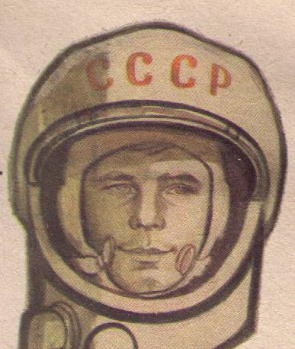 Беседа «Первый космонавт
Юрий Гагарин»
Цель. Знакомство детей с биографией первого космонавта планеты.
Оборудование. Портрет Ю.А. Гагарина, его фотографии разных лет, фотография космического корабля «Восток», портрет Сергея Павловича Королёва, модель и фотография искусственного спутника, иллюстрации о космосе, карта звездного неба. Аудиозапись песни «Знаете, каким он парнем был»

Во всем мире 12 апреля отмечают День космонавтики в честь первого полета в космос, который совершил наш соотечественник Юрий Алексеевич Гагарин 12 апреля 1961 года. В тот день газеты и радио всего мира писали и произносили на разных языках одну и ту же фамилию – Гагарин.
Послушайте, что писалось тогда в газетах: « Небывалое событие! Никому неизвестный паренек из России первым побывал в космосе!». «Дорога в космос открыта, и первым её проложили русские!» «Весь мир покорён знаменитой гагаринской улыбкой»! (Показ портрета Ю.А. Гагарина)
Юрий Гагарин (9.03.1934-27.03.1968) навсегда останется в истории человечества первым человеком, поднявшимся в космос и вернувшимся обратно на Землю.
Люди издавна мечтали побывать на далеких звёздах и планетах. Но для этого надо было сначала преодолеть земное притяжение. И чего только не придумывали отважные смельчаки и изобретатели. В древних преданиях остались воспоминания о том, как люди мастерили себе крылья, привязывали их к рукам, прыгали с высоких домов, надеясь удержаться в воздухе. Из Древней Греции пришла к нам легенда о юноше Икаре, который смог взлететь в небо с помощью крыльев, которые смастерил ему его отец, и подняться до самого Солнца…
Настоящее освоение неба и космического пространства началось только в 20 веке. Учёные рассчитали, какого размера должен быть аппарат и воздействующие на него силы, чтобы оторваться от земли, преодолевая её притяжение. Сначала это были воздушные шары, потом самолёты и вертолеты. Но чтобы подняться высоко в небо, нужен был особый снаряд – космическая ракета. (Показ ракеты).
В 1946 г. наше правительство принимает решение о создании новой отрасли - ракетостроении. К работе над ракетами были привлечены крупнейшие ученые, среди них был будущий главный конструктор космических ракет Сергей Павлович Королёв. (Показ портрета).
Первые ракеты стали поступать сначала для наших войск. Они могли взлетать и садиться в любой точке Земли. Тогда и родилась у ученых идея запустить в космос небольшой снаряд - круглый шар, который станет искусственным спутником Земли. И 4 октября 1957г. состоялся запуск такого искусственного спутника (Показ модели искусственного спутника - это металлический шар весом 84 кг и диаметром 58 см с 2-мя радиопередатчиками и 4 антеннами-стабилизаторами). Этот спутник сделала и запустила в космос наша страна. Все телескопы мира следили за маленькой светящейся точкой, которая бороздила ночное небо и подавала сигналы «бип, бип, бип».
И только после спутника ученые сконструировали космический корабль, который мог поднять не только себя, но сидящего в нем человека. Произошло это 12 апреля 1961 года в 10 часов 55 минут с космодрома Байконур. На космическом корабле «Восток» в космос стартовал Юрий Гагарин. И снова это был русский человек. Когда ракета начала стартовать, Гагарин сказал: «Поехали!».
Из космоса Юрий Гагарин сообщил, какой ему видится наша земля из иллюминатора: круглая, маленькая и очень красивая. Впервые люди земли увидели, какая наша земля со стороны. Гагарин облетел на космическом корабле нашу землю за 108 минут и приземлился неподалеку от деревни Смеловка в Саратовской области.
Весть о полете человека в космос быстро распространилась по всей планете. Мир охватила небывалая радость и восторг. Люди всего мира выходили на улицы, ликовали и кричали «ура!», слали поздравительные телеграммы. Все хотели посмотреть на героя и пожать руку отважному лётчику и космонавту Юрию Гагарину.
Родился Юрий Алексеевич Гагарин 9 марта 1934г. в небольшом городе Гжатске под городом Смоленском. Теперь этот город называется Гагариным. Детство Юры прошло в деревне Клушино и пришлось на лихое и голодное время - годы войны. Родители его были простыми колхозниками. В семье, кроме Юры, было еще пятеро детей. Жили очень трудно и бедно. Юра закончил всего шесть классов и пошёл учиться ремесленное училище на формовщика-литейщика, чтобы помогать семье. Училище он окончил с отличием и затем продолжил учебу в г. Саратове в индустриальном техникуме, где стал заниматься в аэроклубе и увлекся авиацией.
В 1955 году он был призван в ряды Советской Армии и направлен в г. Оренбург на учебу в 1-е Чкаловское военно-авиационное училище, стал лётчиком-истребителем, служил в авиационном полку Северного флота. Когда Юрий Гагарин узнал о подготовке полетов в космос, то подал рапорт (заявление) в Москву и после тщательного отбора был зачислен в отряд космонавтов. В отряде (было зачислено 20 человек) будущие космонавты изучали основы ракетной и космической техники, астрономию, геофизику, медицину. Особое внимание уделялось их физической подготовке. Каждое утро гимнастика на открытом воздухе и в любую погоду, а затем игры с мячом, прыжки со скакалкой, прыжки в воду с трамплина, занятия на велосипеде. После пришло время полетов на невесомость, тренировок на центрифуге, прыжков с парашютом.
Трудной и упорной была подготовка человека к полёту в космос.
Юрий Гагарин был очень смелым, трудолюбивым и в тоже время очень добрым. Он мечтал полететь в космос - и мечта его сбылась. За свой беспримерный подвиг он был удостоен звания Героя Советского Союза и награжден медалью «Золотая Звезда».
После полета в космос Гагарин объехал весь мир - все хотели пожать руку первому в мире космонавту. Встретиться с ним считали за честь короли и президенты, политические деятели и ученые, артисты и музыканты. Везде его радушно принимали. Гагарин был приветлив со всеми. Он покорил всех своей открытой улыбкой и скромностью.
Юрий Алексеевич возглавил отряд космонавтов. Закончил Военно-воздушную академию. Много тренировался. Готовился к новым полетам в космос на корабле «Союз». Но побывать еще раз в космосе ему не пришлось: 27 марта 1968г. при испытании нового истребителя он погиб в авиационной катастрофе во Владимирской области вместе с товарищем летчиком-испытателем Серёгиным.
Имя Юрия Алексеевича Гагарина носит Военно-воздушная академия и Центр подготовки космонавтом в Звёздном городке. Его именем назван один из кратеров на Луне. Учреждена международная медаль имени Гагарина, которая вручается лётчикам-космонавтам за особые заслуги в освоении космоса. В Москве именем Ю.Гагарина названа площадь, на которой установлен памятник ему. Его именем названы улицы многих городов и поселков. Его имя теперь носит его родной город Гжатск, там же находится музей Ю.А. Гагарина. В нашем поселке тоже есть улица Гагарина.
Далее дети смотрят видеоклип «Знаете, каким он парнем был»

Приложение 2
ОНИ ПОКОРИЛИ КОСМОС
Второй космонавт Герман Титов

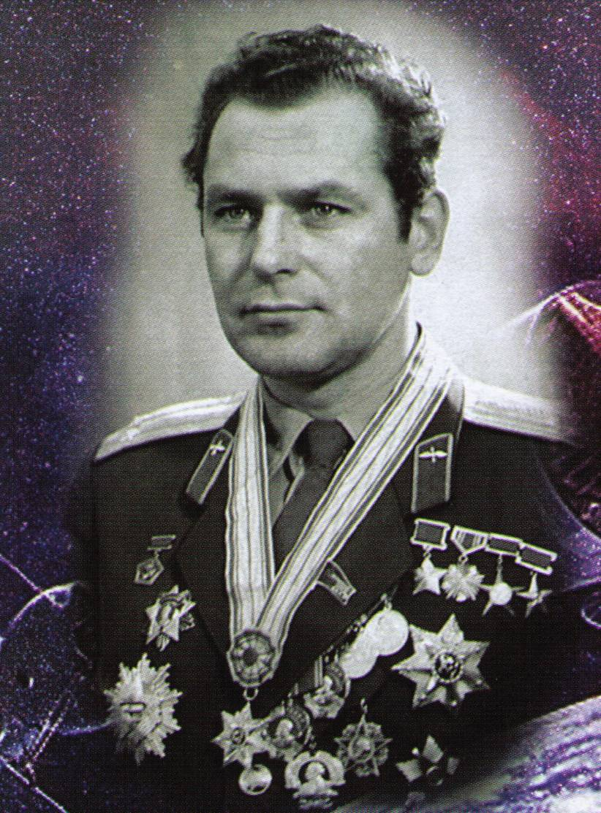
К первому полету в космос готовился не один космонавт, целый отряд из 20 человек. Если бы Юрий Гагарин заболел, то в космос полетел бы вместо него Герман Степанович Титов. Титов полетел в космос вслед за Гагариным через четыре месяца на корабле «Восток-2». Титов получил более трудное задание. Он находился в космосе 25 часов 18 минут. За это время он облетел вокруг Земли 17 раз. Много интересного видел отважный космонавт в космическом пространстве. Герман Титов должен был вести наблюдения, испытывать ручное управление кораблём, а так же питаться и спать. Когда корабль движется по околоземной орбите, все предметы и человек находятся в состоянии невесомости. В невесомости очень непросто. Жевать пищу надо только с закрытым ртом, иначе крошки, каша выпадут изо рта и разлетятся по кабине, а это небезопасно. Спать в невесомости можно только пристегнувшись ремнями. Несмотря на все трудности, Герман Титов задание выполнил на «отлично»

Женщины в космосе 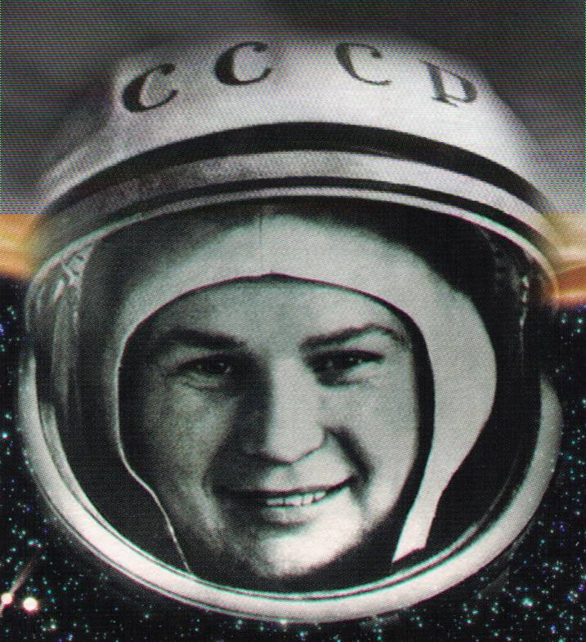
Шестым космонавтом стала женщина – Валентина Владимировна Терешкова. Космический полет – дело трудное. Тут нужна особая выносливость, мужская сила, поэтому среди космонавтов мало женщин. Валентина Терешкова в молодости была отличной спортсменкой-парашютисткой. В отряде космонавтов (а всего было 6 женщин) она прошла серьезную подготовку. Её корабль «Восток - 6» успешно стартовал 16 июня 1963 года. Терешкова провела в космосе почти 3 суток и 48 раз облетела вокруг Земли.
Приземление было нелегким. Спускаемый аппарат, в котором находилась Терешкова летел прямо в озеро. Над шаром был раскрыт парашют. Поднялся сильный ветер, надул огромный купол парашюта и понёс аппарат в сторону от озера, шар перевернулся. Пришлось Терешковой постоять на голове. Но все-таки она приземлилась.
Валентина Владимировна мечтала побывать в космосе ещё раз, но она много занималась общественной работой, ездила по миру. У нее есть дочь.

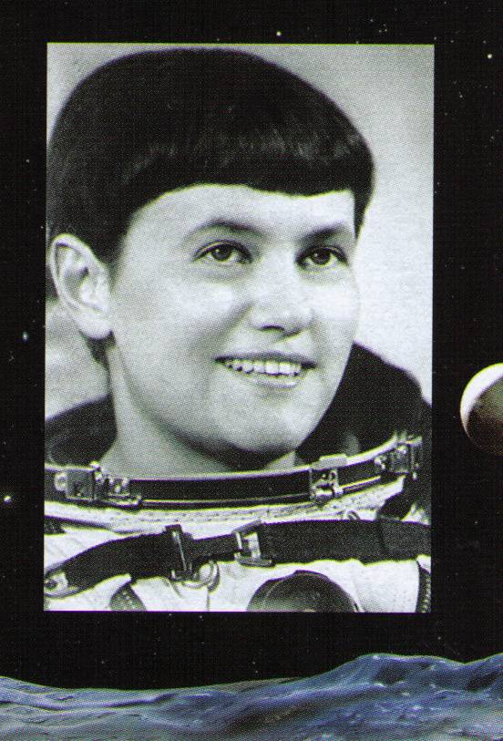 Вторая российская женщина- космонавт – Светлана Евгеньевна Савицкая. Она дважды летала в космос в 1982 и 1984 годах. И провела на космической орбите 19 суток 17 часов. Светлана Евгеньевна Савицкая – первая женщина, которая вышла из корабля в открытый космос. В открытом пространстве она проработала 3 часа.

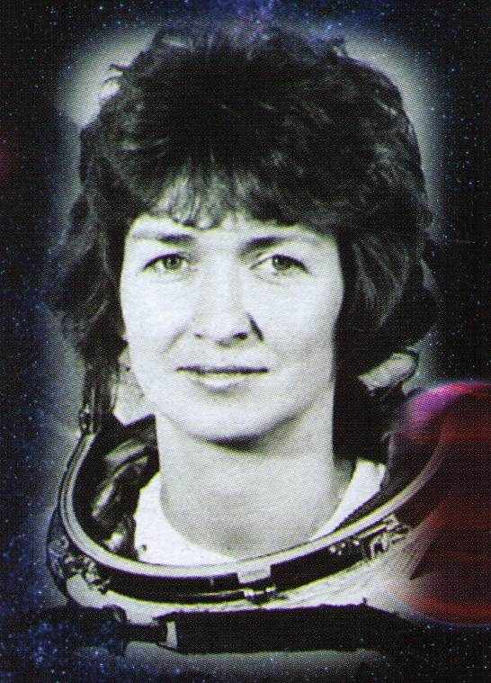 В октябре 1994года на корабле «Союз ТМ-20» с двумя другими космонавтами в космос полетела Елена Владимировна Кондакова. Корабль доставил космонавтов на орбитальную станцию «Мир». Елена Кондакова трудилась на космической орбитальной станции пять с половиной месяцев. Пока это самый длительный срок пребывания женщины в космосе. Второй раз Елена Владимировна посетила орбитальную станцию «Мир» в 1997г.

Приложение 3
ЗАГАДКИ О КОСМОСЕ

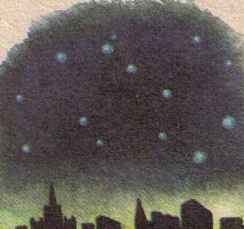 Открылась бездна, звезд полна,
Звездам числа нет, бездне – дна.
М.В. Ломоносов

Там все знаки зодиака-
Водолея, девы, рака-
светятся ночью и днём,
туда смотрит астроном. (Космос)

В космосе сквозь толщу лет
Ледяной летит объект.
Хвост его – полоска света.
А зовут объект…(Комета)

Чудо-птица - алый хвост
Прилетела в стаю звёзд. (Ракета)

Он и лётчик, и пилот,
Но ведёт не самолёт,
А огромную ракету.
Угадайте, кто же это? (Космонавт)

Не месяц, не луна, не планета, не звезда
По небу летает, самолёты обгоняет. (Спутник)

Поле не меряно, овцы не считаны,
Пастух рогат. (Небо, звёзды, месяц)

В дверь, в окно стучать не будет,
А взойдёт и всех разбудит. (Солнце)

Что выше леса и без огня горит? (Солнце)

Один костёр весь мир согревает. (Солнце)

Доброе, хорошее на людей глядит,
а людям на себя глядеть не велит. (Солнце)

Бродит одиноко огненное око.
Всюду, где бывает, взглядом согревает. (Солнце)

Над бабушкиной избушкой висит хлеба краюшка.
Собаки лают, а достать не могут. (Месяц)

Ночью по небу гуляю,
Тускло землю освещаю.
Скучно, скучно мне одной.
А зовут меня… (луной).

В голубой станице девица круглолица.
Ночью ей не спится – в зеркало глядится. (Луна)

Рогатый, а не бодается? (Месяц)

За домом у дорожки висит пол-лепёшки. (Месяц)

Постелен ковёр, рассыпан горох.
Ни ковра не поднять,
Ни гороху не собрать. (Небо и звёзды)

Из какого ковша не пьют, не едят,
А только на него глядят? (Большая Медведица)

Синяя шапка вся в заплатках. (Небо и звёзды)

Белые цветочки
Вечером расцветают,
А утром увядают. (Звёзды)

Вся дорожка усыпана горошком. (Млечный путь. Звёзды на небе.)

Если ясной ночью выйдешь,
Над собою ты увидишь
Ту дорогу. Днем она не видна. (Млечный путь)

На каком пути ни один человек не бывал? (Млечный путь)

Над клубком челнок летает,
На клубок витки мотает. (Спутник и Земля)

Искры небо прожигают, а до нас не долетают. (Метеориты)

Эта межзвездная вечная странница
В небе ночном только-только представится
И улетает надолго потом,
Нам на прощанье мерцая хвостом. (Комета)

Цепочка загадок о космосе
Чтобы глаз вооружит
И со звёздами дружить,
Млечный путь увидеть чтоб
Нужен мощный…

Телескопом сотни лет
Изучают жизнь планет.
Нам расскажет обо всём
Умный дядя…

Астроном – он звездочёт!
Знает всё наперечёт!
Только лучше звёзд видна
В небе полная…

До Луны не может птица
Долететь и прилуниться,
Но зато умеет это
Делать быстрая…

У ракеты есть водитель,
Невесомости любитель.
По-английски: «астронавт»,
А по-русски …

Космонавт сидит в ракете,
Проклиная всё на свете-
На орбите как назло
Появилось …

НЛО летит к соседу
Из созвездья Андромеды,
В нем от скуки волком воет
Злой зелёный…

Гуманоид с курса сбился,
В трех планетах заблудился,
Если звёздной карты нету,
Не поможет скорость…

Свет быстрее всех летает,
Километры не считает.
Дарит Солнце жизнь планетам,
Нам - тепло, хвосты -…

Всё комета облетела,
Всё на небе осмотрела.
Видит, в космосе нора –
Это чёрная…

В чёрных дырах темнота
Чем-то чёрным занята.
Там окончил свой полёт
Межпланетный …

Звездолёт – стальная птица,
Он быстрее света мчится.
Познает на практике
Звёздные …
А Галактики летят
В рассыпную как хотят.
Очень здоровенная эта вся Вселенная!

Викторина «Космос»
Жарко там, как будто в печке,
Нет ни озера, ни речки.
Необычной густоты облака из кислоты.
Ядовита атмосфера. Этот мир зовут… (Венера_

Всюду красные пески,
Горы слишком высоки,
Тут замерз бы снежный барс,
Если б он попал на …(Марс)

Солнце там выглядит звёздочкой малой,
Холод чудовищный там, небывалый.
Карлик - малыш в хороводе планет.
Он для Земли самый дальний сосед.
Полон загадок неведомых он-
Маленький, тёмный, морозный … (Плутон)

Там свободно и легко можно прыгать высоко.
Нету воздуха на ней, небеса угля черней.
И Земле она верна, вечный спутник наш… (луна)

Раскалён гигантский шар,
Ведь на нем всегда пожар.
Не залить его водой.
А зовут тот шар… (звездой)

Пусть сияет нам всегда эта жёлтая звезда!
Утром смотрит к нам в оконце золотое наше… (Солнце)

В небе - звездная дорога, звёзд на ней ужасно много.
Нам с дороги не свернуть, ярко светит …(Млечный Путь)

Что там за звёздочка в небе летит?
Камень космический-…(метеорит)

Яркий шар летящий Имеет хвост блестящий,
Известно нам, что это хвостатая … (комета)

Приложение 4
СТИХИ О КОСМОСЕ



Р. Рождественский
Светятся звёзды, светятся…
Даже порой не верится,
Что так велика Вселенная.
В небо смолисто-чёрное
Гляжу, всё забыв на свете…
А все-таки это здорово,
Что ночью нам звёзды светят.

Космонавты
А. Шмыгин
Мне сказал конструктор главный:
«Будет взлет не очень плавный,
Будет сердце, может быть, часто в пятки уходить»
Задеру повыше пятки – вот и будет всё в порядке!
И тогда за весь полёт сердце в пятки не уйдёт.

Юрий Гагарин
В. Степанов
В космической ракете
С названием «Восток»
Он первым на планете
Подняться в небо смог…
Поёт об этом песню
Весенняя капель.
Навеки будут вместе
Гагарин и апрель.

Космонавт
В. Степанов

В темном небе звезды светят.
Космонавт летит в ракете.
День летит и ночь летит
И на землю вниз глядит
Видит сверху он поля
Горы, реки и моря.

Астроном
В. Степанов
Астроном наморщил лоб,
Астроном – учёный.
Он на звёзды в телескоп
Смотрит ночью тёмной.
Далеко они от дома,
К ним лететь сто тысяч лет.
Интересно астроному:
Есть там люди или нет!

Ракета
Г. Виеру
Вот так радуга на небе-
Шелковый узор!
Ну и радуга на небе,
Как цветной ковер!
А над радугой – ракета
Взмыла к небесам.
Вот такую же ракету
Я построю сам.
И на звездную дорожку
Полечу на ней,
Наберу я звёзд лукошко
Мамочке моей.
Е. Тараховская
«Я – Чайка!» - слышится опять
Над звёздною пучиною.
А как же эту чайку звать?
Да просто – Валентиною.
Ей подчиняются рули
И двигатели грозные,
И пропускают дочь Земли
Все светофоры звёздные.

В. Костров
Когда на землю он вернулся,
Закончив звёздные дела,
Так белозубо улыбнулся,
Улыбка так была тепла!
В ней только доброта и сила,
Ни капли превосходства нет.
Как будто роща излучила
Берёзовый озёрный свет.
Она объединила мудро
Движенье воли и ума.
Так солнечным морозным утром
Смеётся русская зима.
Она, как чудо, нам открылась,
И был таков её размах,
Такая искренность искрилась
В чуть-чуть прищуренных глазах!
Нам с ней легко в пути великом,
Душе теплей в её тепле.
Да, без гагаринской улыбки
Темнее было б на Земле!

Луноход
Н.Гончаров
По Луне луноход осторожно идёт.
Он карабкается еле по обрывам
И по щелям, через рытвины и ямы,
Через кратеры вулканов.
А вокруг – пустынно, голо…
Днем – жара, а ночью – холод.
Только к цели, к цели прямо
Луноход идет упрямо.
Как разведчик верный, смелый,
Выбирает путь умело.
Он идёт, идёт вперёд
И с луны нам вести шлёт.

***
Пилот в космической ракете
на землю глянул с высоты
Ещё никто, никто на свете
такой не видел красоты.
Ах, какая красота, не страшна нам высота.
Пролетаем над лесами, над высокими горами.

Я. Аким
Есть одна планета-сад
В этом космосе холодном.
Только здесь леса шумят,
Птиц скликая перелётных,
Лишь на ней одной цветут
Ландыши в траве зеленой,
И стрекозы только тут
В речку смотрят удивленно…
Береги свою планету –
Ведь другой, похожей, нету!

Млечный путь
Римма Алдонина
Чёрный бархат неба
Звёздами расшит.
Светлая дорожка
По небу бежит.
От края и до края
Стелется легко,
Как будто кто-то пролил
По небу молоко.
Но нет, конечно, в небе
Ни молока, ни соку,
Мы звёздную систему
Свою так видим сбоку.
Так видим мы Галактики
Родной далёкий свет –
Простор для космонавтики
На много тысяч лет.

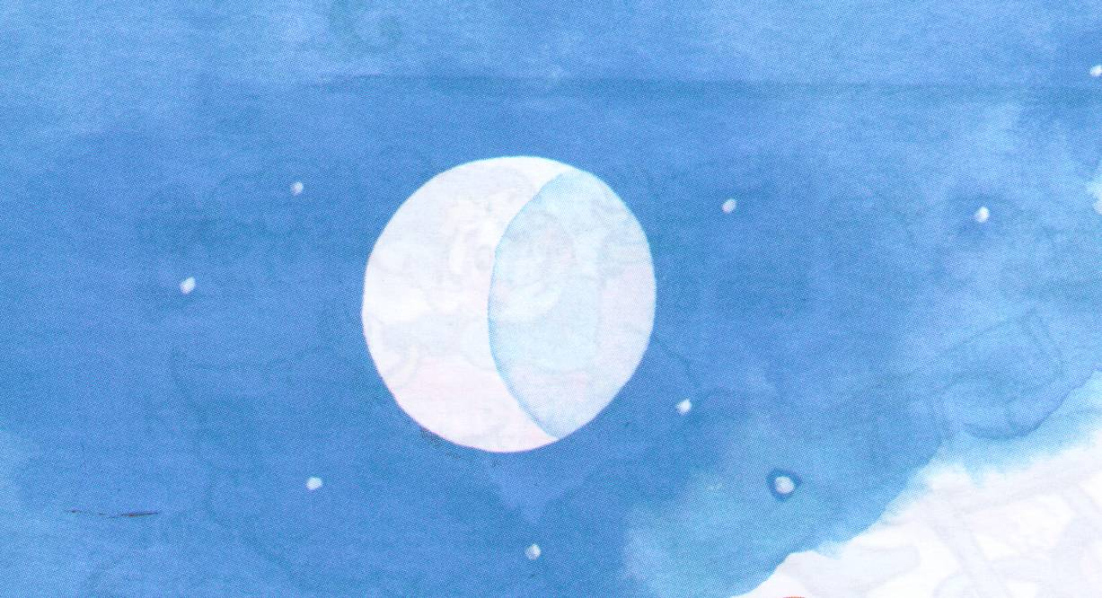

Приложение 5
Познание. ФЭМП. «Полет на Марс». 2 часть

Цель. Закрепить знания детей о планетах солнечной системы и их расположении по отношению к солнцу. Закрепить временные представления детей, упражнять в названии месяцев года, дней недели и их последовательности. Упражнять в прямом и обратном счете. Развивать внимание, логическое мышление.
Оборудование. Изображения марсиан, четыре картинки с временами года, сигнальчики с цифрами от 1 до 12 и с цифрами от 1 до 7, конверт с макетами планет солнечной системы, фланелеграф, глобус, счетные палочки на каждый стол, карандаши, карточки для игры «Назови соседей числа», медали.

Воспитатель. Ребята, мы с вами находимся на Марсе. Но должны возвратиться обратно на нашу планету Земля. Прежде, чем мы вернемся, я предлагаю вам рассказать марсианам немного о нашей планете. Кое-что они уже знают о нас. Их интересует, сколько времен года есть на земле. Недавно марсиане получили снимки с нашей планеты с изображением природных объектов в разное время года, но какое время года на снимках они не знают. Давайте поможем им разобраться.
Воспитатель. Какое время года изображено на каждом снимке?( Вызываются 4 человека, они выбирают снимок, определяют время года, объясняют )
Воспитатель. Давайте перечислите марсианам месяцы каждого времени года.
-Кто назовёт весенние месяцы?
-Назовите летние месяцы
-Кто назовёт осенние месяцы?
- Назовите зимние месяцы?
-Кто назовет все месяцы года по порядку?
Воспитатель. Сколько всего месяцев в году?(12). Ребята, чтобы марсиане запомнили последовательность месяцев года, их порядок, давайте поиграем. (Проводится игра« Двенадцать месяцев»).
В земном году 12 месяцев. А каждый месяц состоит из 4 недель. Что такое неделя? Сколько дней в неделе? Как они называются? Сколько рабочих дней в неделе? Сколько выходных дней в неделе? Давайте покажем марсианам игру «Живая неделя» (Проводится игра «Живая неделя»)
Воспитатель. Ребята, я получила сигнал из ЦУПа и задания, которые необходимо выполнить, чтобы вернуться на Землю. Эти задания находятся в конверте, который доставил нам космический корабль. В конверте находятся макеты планет солнечной системы
1 задание. Сосчитать, сколько планет? И назвать их?
2 задание. Расположить планеты по их величине: от самой маленькой до самой большой. (Плутон, Меркурий, Марс, Венера, Земля, Нептун. Уран, Сатурн, Юпитер).
3 задание. Расположить планеты так, как они расположены по отношению к солнцу. (Меркурий, Венера, Земля, Марс, Юпитер, Сатурн, Уран, Нептун, Плутон)
Воспитатель. Ребята, мы получили сигнал из ЦУПа. Нам пора возвращаться домой. Для этого нам надо построить космические ракеты.
Работа в парах.
«Выложи ракету» (из палочек).
Индивидуальные задания.
«Проверка отсеков» (заполнить пустые клетки – игра «Назови соседей числа»).
Воспитатель. Все экипажи успешно справились со своими заданиями. Наше пребывание на Марсе подходит к концу. Всем экипажам занять места в ракетах! Даю минутную готовность! Начинаем отсчет времени! 10, 9, 8, 7, 6, 5, 4, 3, 2, 1- Пуск! Космонавты удобно расположились в креслах, отдыхают после тяжелой работы.
Воспитатель. Посмотрите в иллюминаторы, мы приближаемся к Земле (Выставляет глобус, читает стихотворение).
В синем небе звезды светят.
Космонавт летит в ракете.
День летит и ночь летит
И на землю вниз глядит
Видит сверху он поля
Горы, реки и моря.
Наши спускаемые аппараты приземлились. Наш полет окончен. Мы дома, на Земле! Нас радостно встречают родные и близкие… Благодарю всех за полет и награждаю всех членов полета медалью и присваиваю звание «космонавт-астронавт» (вручает «медали»).

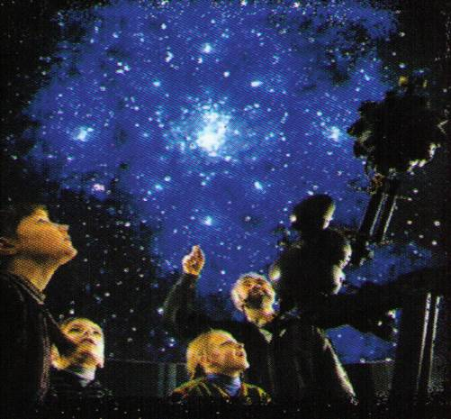

Приложение 5
ДИДАКТИЧЕСКИЕ ИГРЫ
«Расположи планеты правильно»
Выбирается ребенок «Солнце». На него надевается пояс с пришитыми лучиками- лентами разной длины. Лент-лучиков девять. У девяти детей на голове шапочки с изображением планет. Они отличаются по величине и цвету. На конце каждой ленточки - цифры от 1 до 9.
У каждой планеты свой собственный путь.
Нельзя ей, поверьте, с орбиты свернуть.
Вокруг Солнца вращаются наши планеты.
По-разному все они Солнцем согреты.

На этой планете такая жара,
Что там оказаться опасно, друзья.
(Меркурий. 1 ленточка)
А эту планету холод страшный сковал,
Теплом её солнечный луч не достал.
(Плутон. 9 ленточка)
А эта планета нам всем дорога.
Нам жизнь подарила планета… Земля
(3 ленточка)

К планете Земля две планеты близки.
Дружок, имена их скорей назови.
(Венера - 2 ленточка и Марс - 4 ленточка)

А эта планета гордится собой,
Поскольку, считается самой большой.
(Юпитер.5 ленточка)
Планета кольцами окружена,
И этим от всех отличилась она.
(Сатурн.6 ленточка)
А что за планета зелёного цвета?
(Уран. 7 ленточка)
Царь морской названье той планете дал.
Он именем своим её назвал.
(Нептун. 8 ленточка)
Все дети заняли свое место и начинают вращение вокруг Солнца.
Кружится хоровод планет.
У каждой свой размер и цвет.
Для каждой путь определен.
Но только на Земле мир жизнью заселён.

Дидактическая игра «Подбери родственные слова»
Цель: учить детей подбирать однокоренные слова.
Космос – космический, космонавт, космовидение, космодром;
Звезда – звёзды, звёздный, звёздочка, звездочёт, звездища, звездолёт, созвездие, Звездинский;
Планета – планеты, инопланетный, планетарий, планетарный, инопланетянин, межпланетный;
Земля – земляне, земной, землица, приземлиться,
Ракета – ракеты, ракетка, ракетный, ракетостроение;
Астроном – астрономия, астронавтика, астронавт, астрофизика;
Марс – марсиане, марсианский, марсово;
Луна – лунный, прилуниться, лунатик, луноход, луняне, Лунтик.

Дидактическая игра «Произноси правильно»
Цель: учить детей правильно произносить сложные слова, делить на слоги.

Астроном - аст-ро- ном
Планетарий – пла-не-та-рий
Ракетостроение – ра-ке-то-стро-е-ни-е
Конструктор – конст-рук-тор
Космодром – кос-мо-дром
Инопланетянин – и-но-пла-не-тя-нин
Межпланетный – меж-пла-нет-ный

Дидактическая игра «Четвертый лишний»
Цель:
- Земля, Марс, Венера, Солнце.
- Луноход, ракета, спутник, ледокол.
- Космос, звезды, планеты, растения.
- Астероид, комета, ракета, метеорит.
- С.Королев, Ю.Гагарин, В.Терешкова, А.Леонов.
- Юпитер, Сатурн, Нептун, комета.
- Спутник, конструктор, космическая станция, ракета.

Дидактическая игра «Назови профессию»
Наблюдает за звёздами, изучает их – астроном
Конструирует космические корабли – конструктор
Испытывает летательные аппараты - испытатель
Строит ракеты – ракетостроитель
Летает в космос- космонавт
Летает на другие планеты - астронавт

Приложение
Астрономический досуг

Оборудование. Модель солнечной системы, выставка рисунков детей «Космос-далёкий и близкий», панно «Космос», фотографии Ю. Гагарина, С. Королева, В. Терешковой, аудиозапись музыки группы «Спейс» и «Энигма».

Дети заранее разделены на две команды. Выбирают себе капитана, название команды, девиз, продумывают приветствие и эмблему команды.Ведущий (звездочет) приглашает команды. Под музыку команды входят, делают круг почета. Рассаживаются по сторонам зала.
Звездочет. Я очень рад встрече с вами, юными исследователями космоса. Меня зовут Звездочет. Как вы думаете, почему меня так зовут? Правильно, я люблю наблюдать за звездами, считать их, изучать другие планеты и галактики. Я хочу сегодня испытать вас и проверить ваши знания. Вы готовы?! Тогда приступим.
1 конкурс. Приветствие команд. (Звездочет по очереди вызывает команды и просит их представиться).
2 конкурс. Разминка. «Загадки».( Звездочет по очереди загадывает командам загадки)
1.Он и лётчик, и пилот,
Но ведёт не самолёт,
А огромную ракету.
Угадайте, кто же это? (Космонавт)

2.Не месяц, не луна, не планета, не звезда
По небу летает, самолёты обгоняет. (Спутник)

3.В космосе сквозь толщу лет
Ледяной летит объект.
Хвост его – полоска света.
А зовут объект…(Комета)

4.Чудо-птица - алый хвост
Прилетела в стаю звёзд. (Ракета)

5.Поле не меряно, овцы не считаны,
Пастух рогат. (Небо, звёзды, месяц)

6.Над бабушкиной избушкой висит хлеба краюшка.
Собаки лают, а достать не могут. (Месяц)

3 конкурс. «Космонавтом хочешь стать - должен много-много знать» (Звездочет по очереди задает командам вопросы)
1. Как называется система, в которую входит планета Земля?(солнечная)
2.Солнце – это планета или звезда? (Звезда)
3.Сколько планет входит в солнечную систему? Назовите их(9 планет)
4.На каком месте от солнца находится наша Земля?( на 3)
5.Назовите самую крупную из планет солнечной системы. (Юпитер)
6.Какую планету ученые открыли последней? (Плутон)
7.На какой планете днем очень жарко, а ночью холодно? (на Меркурии)
8. У какой планеты есть больше всего колец? (У Сатурна)
4 конкурс. «Только ловких звездолёт может взять с собой в полет»
Предлагаются командные эстафеты:
«Передай мяч последнему»
«Прокати мяч последнему»
«Перенеси предметы на корабль»
5 конкурс. Конкурс капитанов.( Звездочет предлагает капитанам вытянуть задания)
1 задание. Конструирование. Сделать самолет. Сделать стрелу.
2 задание. Подобрать родственные слова к слову «планета» и к слову «звезда» (планета - планетарий, межпланетный, планеты, планетарный, инопланетянин ,межпланетный, планетка; звезда - звездопад, звездный, звездочка, созвездие, зазвездило, звездолёт, Звездинский)
3 задание. Ответить на вопросы:
-Как называются аппараты, при помощи которых люди изучают космическое пространство?(Телескопы)
- Что такое звезда?(Огромное космическое тел, расположенное в космическом пространстве)
- Когда Юрий Гагарин совершил свой полет в космос?(12 апреля 1961г)
- Кто был первым космонавтом, вышедшим в открытый космос?(А. Леонов)
-Назовите имя конструктора космических кораблей.(С.П. Королёв)
- Назовите имя первой женщины-космонавта.(В.Н. Терешкова)
6 конкурс. «Очень дружно мы живём, скучных в космос не берем»
А. Звездочет предлагает прочитать членам команды стихотворение о космосе.
Б.Игра «Помоги планетам занять свое место»
7конкурс .Конкурс болельщиков.
Звездочет предлагает болельщикам отгадать « Цепочку загадок о космосе».
Подведение итогов конкурсов. Награждение команд.

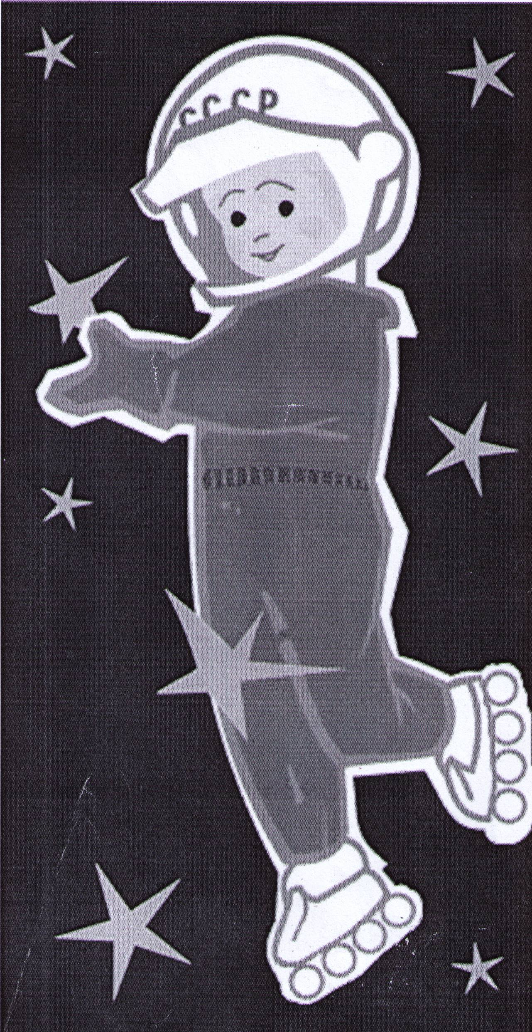
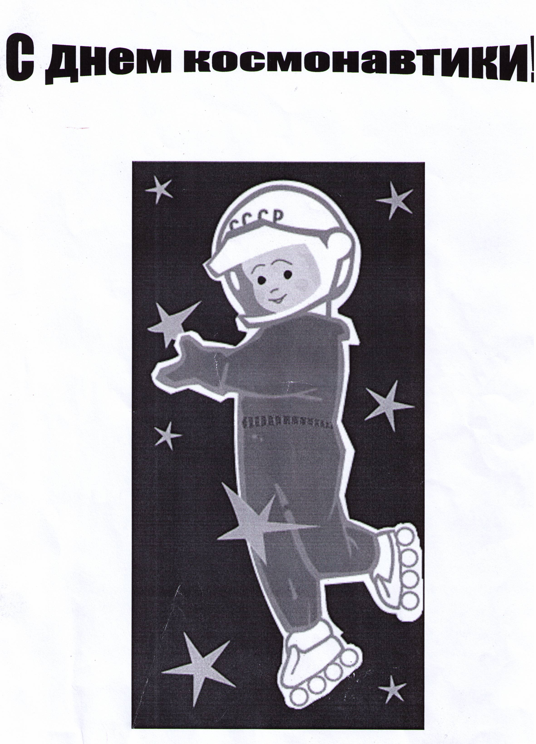
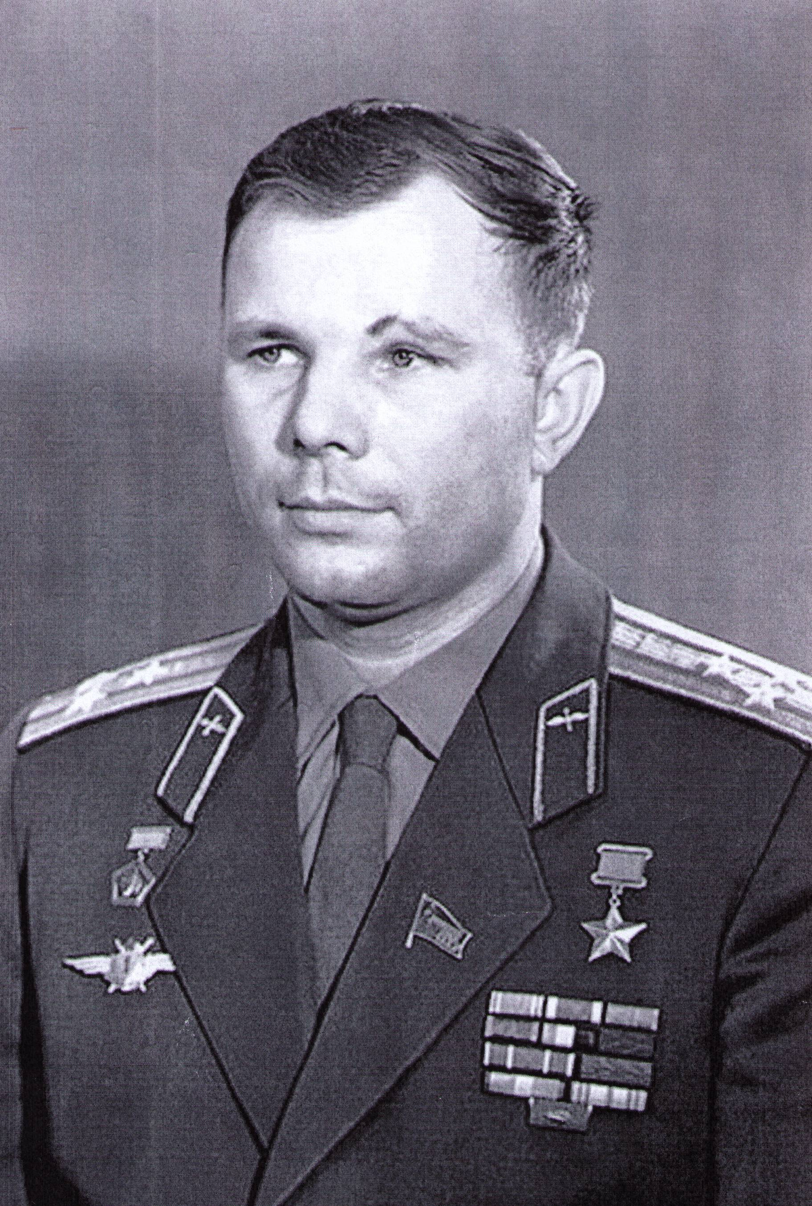

Космонавты
А. Шмыгин
Мне сказал конструктор главный:
«Будет взлет не очень плавный,
Будет сердце, может быть, часто в пятки уходить»
Задеру повыше пятки – вот и будет всё в порядке!
И тогда за весь полёт сердце в пятки не уйдёт.

Ракета
Г. Виеру
Вот так радуга на небе-
Шелковый узор!
Ну и радуга на небе,
Как цветной ковер!
А над радугой – ракета
Взмыла к небесам.
Вот такую же ракету
Я построю сам.
И на звездную дорожку
Полечу на ней,
Наберу я звёзд лукошко
Мамочке моей

Я. Аким
Есть одна планета-сад
В этом космосе холодном.
Только здесь леса шумят,
Птиц скликая перелётных,
Лишь на ней одной цветут
Ландыши в траве зеленой,
И стрекозы только тут
В речку смотрят удивленно…
Береги свою планету –
Ведь другой, похожей, нету!

Астроном
В. Степанов
Астроном наморщил лоб,
Астроном – учёный.
Он на звёзды в телескоп
Смотрит ночью тёмной.
Далеко они от дома,
К ним лететь сто тысяч лет.
Интересно астроному:
Есть там люди или нет!

Млечный путь
Римма Алдонина
Чёрный бархат неба
Звёздами расшит.
Светлая дорожка
По небу бежит.
От края и до края
Стелется легко,
Как будто кто-то пролил
По небу молоко.
Но нет, конечно, в небе
Ни молока, ни соку,
Мы звёздную систему
Свою так видим сбоку.
Так видим мы Галактики
Родной далёкий свет –
Простор для космонавтики
На много тысяч лет.

ЗАГАДКИ О КОСМОСЕ
Там все знаки зодиака-
Водолея, девы, рака-
светятся ночью и днём,
туда смотрит астроном. (Космос)

В космосе сквозь толщу лет
Ледяной летит объект.
Хвост его – полоска света.
А зовут объект…(Комета)

Чудо-птица - алый хвост
Прилетела в стаю звёзд. (Ракета)

Он и лётчик, и пилот,
Но ведёт не самолёт,
А огромную ракету.
Угадайте, кто же это? (Космонавт)

Не месяц, не луна, не планета, не звезда
По небу летает, самолёты обгоняет. (Спутник)

Поле не меряно, овцы не считаны,
Пастух рогат. (Небо, звёзды, месяц)

В дверь, в окно стучать не будет,
А взойдёт и всех разбудит. (Солнце)

Что выше леса и без огня горит? (Солнце)

Один костёр весь мир согревает. (Солнце)

Доброе, хорошее на людей глядит,
а людям на себя глядеть не велит. (Солнце)

Бродит одиноко огненное око.
Всюду, где бывает, взглядом согревает. (Солнце)

Над бабушкиной избушкой висит хлеба краюшка.
Собаки лают, а достать не могут. (Месяц)

Ночью по небу гуляю,
Тускло землю освещаю.
Скучно, скучно мне одной.
А зовут меня… (луной).

В голубой станице девица круглолица.
Ночью ей не спится – в зеркало глядится. (Луна)

Рогатый, а не бодается? (Месяц)

За домом у дорожки висит пол-лепёшки. (Месяц)

Постелен ковёр, рассыпан горох.
Ни ковра не поднять,
Ни гороху не собрать. (Небо и звёзды)

Из какого ковша не пьют, не едят,
А только на него глядят? (Большая Медведица)

Синяя шапка вся в заплатках. (Небо и звёзды)

Белые цветочки
Вечером расцветают,
А утром увядают. (Звёзды)

Вся дорожка усыпана горошком. (Млечный путь. Звёзды на небе.)

Если ясной ночью выйдешь,
Над собою ты увидишь
Ту дорогу. Днем она не видна. (Млечный путь)

На каком пути ни один человек не бывал? (Млечный путь)

Над клубком челнок летает,
На клубок витки мотает. (Спутник и Земля)

Искры небо прожигают, а до нас не долетают. (Метеориты)

Эта межзвездная вечная странница
В небе ночном только-только представится
И улетает надолго потом,
Нам на прощанье мерцая хвостом. (Комета)

 | КОСМОНАВТ-  АСТРОНАВТ  Васина Полина | КОСМОНАВТ-  АСТРОНАВТ

 | КОСМОНАВТ-  АСТРОНАВТ  Хмбоян София |  | КОСМОНАВТ-  АСТРОНАВТ  Заика Саша
 | КОСМОНАВТ-  АСТРОНАВТ  Пугачева Саша |  | КОСМОНАВТ-  АСТРОНАВТ  Савкин Родион
 | КОСМОНАВТ-  АСТРОНАВТ  Миллер София |  | КОСМОНАВТ-  АСТРОНАВТ  Власов Данил
 | КОСМОНАВТ-  АСТРОНАВТ  Барахтенко Кристина |  | КОСМОНАВТ-  АСТРОНАВТ  Томских Михаил
 | КОСМОНАВТ-  АСТРОНАВТ  Волынцев Никита |  | КОСМОНАВТ-  АСТРОНАВТ  Дергачева Марина
 | КОСМОНАВТ-  АСТРОНАВТ  Каукина Карина |  | КОСМОНАВТ-  АСТРОНАВТ  Иманов Егор
 | КОСМОНАВТ-  АСТРОНАВТ  Гостев Сергей |  | КОСМОНАВТ-  АСТРОНАВТ  Хмбоян Альберт
 | КОСМОНАВТ-  АСТРОНАВТ  Тарабрин Андрей |  | КОСМОНАВТ-  АСТРОНАВТ

